**МИНИСТЕРСТВО НАУКИ И ВЫСШЕГО ОБРАЗОВАНИЯ РОССИЙСКОЙ ФЕДЕРАЦИИ**

ФЕДЕРАЛЬНОЕ ГОСУДАРСТВЕННОЕ БЮДЖЕТНОЕ ОБРАЗОВАТЕЛЬНОЕ УЧРЕЖДЕНИЕ ВЫСШЕГО ОБРАЗОВАНИЯ

**МОСКОВСКИЙ АВИАЦИОННЫЙ ИНСТИТУТ**

(национальный исследовательский университет)

Институт №8 «Информационные технологии и прикладная математика»

**Проект по курсу**

**“Введение в авиационную и ракетно-космическую технику”**

**1 семестр**

**на тему: “Blue Origin NS-16”**

Студенты: Шитов А.С., Показеев Д.Д.,

Сорокина А.С.

Группа: М8О-116БВ-24

Руководители: Тимохин Максим Юрьевич,

Кондратцев Вадим Леонидович

Оценка:

Дата:

Подпись преподавателя:

**Москва, 2024**

**Содержание**

Введение 3

Миссия 4

Описание космической системы: 4

Схема полёта «New Shepard 4»: 5

Физическая и математическая модели 6

Практика 13

Заключение 19

Список использованных источников 20

Приложение 21

# Введение

**Состав команды:**

* Шитов Артём Сергеевич – создатель физической и математической моделей, составитель отчёта о проделанной работе.
* Показеев Даниил Денисович – тимлид, организатор работы коллектива, конструктор ракеты-носителя в Kerbal Space Program, создатель программной составляющей проекта.
* Сорокина Анна Сергеевна – создатель программной составляющей проекта, составитель графиков, создатель визуального сопровождения проекта.

**Цель проекта:**

Изучить и смоделировать полёт многоразовой космической системы для суборбитальных полётов «New Shepard 4», в частности миссию «Blue Origin NS-16».

**Задачи:**

1. Изучить информацию о строении ракетной системы «New Shepard 4» и совершённом полёте в рамках миссии «Blue Origin NS-16».
2. Используя определённый ряд физических законов, создать физическую модель полёта.
3. По результатам построения физической модели построить математическую модель совершённого полёта.
4. Спроектировать ракету-носитель в Kerbal Space Program.
5. Смоделировать совершённый полёт в Kerbal Space Program.
6. Сравнить данные, полученные с помощью моделирования полёта в Kerbal Space Program, с составленной физико-математической моделью.
7. Подвести итоги выполненной работы и составить отчёт о проделанной работе.

# Миссия

20 июля 2021 года в 09:12 по GMT-5, космическая система (ракета-носитель с капсулой) «New Shepard 4» успешно стартовала с космодрома Launch Site One около города Ван-Хорн в пустыне на западе Техас (USA). Данный полёт являлся уже 16-й миссией системы «New Shepard» и 3-й для конкретной космической системы «New Shepard 4».

Впервые за всю историю запусков, корабль «New Shepard», совершил полёт с четырьмя членами экипажа на борту вместо шести. В полёт отправились: Джефф Безос (основатель и владелец частной космической компании «Blue Origin», владелец компании «Amazon», один из богатейших людей мира), Марк Безос (брат Джеффа Безоса, соучредитель компании «HighPost Capital»), Уолли Фанк (американская лётчица и посол доброй воли) и Оливер Дэмен (сын генерального директора компании «Somerset Capital Partners»). Для каждого из них данный полёт являлся первым. Также можно отметить то, что на борту одновременно находились самый молодой (18 лет) и самый старый (82 года) пассажиры космического судна на тот момент.

Ускоритель ракеты совершил посадку на площадку в городе Ван-Хорн, капсула приземлилась там же. Данный полёт один из самых экологичных среди всех полётов и самый экологичный среди запусков, организованных «Blue Origin». Всё это стало возможным благодаря материалам, из которых была сделана ракета-носитель «Booster 4» и капсула «RSS First Step», водородно-кислородному двигателю BE-3PM, а также составу топлива LOX-LH2.

### Описание космической системы:

«New Shepard 4» – многоразовая стартовая система высотой 15,9 м и макс. диаметром 3,9 м. Она состоит из двух компонентов, а именно ракеты-носителя (стартовый модуль) и капсулы.

Стартовый модуль («Booster 4») представляет собой одноступенчатую многоразовую ракету, оснащённую ЖРД BE-3PM, работающем на водороде (горючее) и кислороде (окислитель). Данный двигатель способен развить тягу около 490 кН (уровень моря), 769 кН (вакуум). Ракета-носитель совершает управляемый спуск с помощью использования двигателя (во время спуска тяга приблизительно равна 90 кН) и приземляется на специальную площадку с использованием четырёх посадочных опор (при взлёте они убираются в корпус). Система оснащена самыми современными системами управления и навигации, что позволяет ей точно выполнять запуски и приземления. Данный факт подтверждает количество удачных запусков – 26 и количество неудачных – 1.

Капсула («RSS First Step») имеет закруглённую коническую форму, объёмом 15 м3 и предназначена для пассажиров/научных установок, способна вместить в себя до 6 человек. Присутствуют большие иллюминаторы для хорошего обзора изнутри. Оснащается системой аварийного спасения и парашютной системой, состоящей из трёх парашютов.

### Схема полёта «New Shepard 4»:

Схема полёта космической системы «New Shepard 4» включает в себя несколько этапов. Основные из них:

1. Происходит проверка всех интеллектуальных систем, состояния готовности членов экипажа и их последующая загрузка в капсулу для дальнейшего полёта.
2. Ракета-носитель, сжигая горючее, начинает подниматься вертикально вверх, если полная масса системы не превышает предельно допустимую.
3. На высоте около 7,5 км посадочные опоры начинают задвигаться в корпус ракеты-носителя, заканчивая приблизительно на высоте 11 км.
4. Ракета-носитель вместе с капсулой поднимаются до высоты около 42 км, посредством сжигания горючего двигателем BE-3PM, данный этап длится около 140 секунд.
5. На высоте равной 42 км двигатель отключается и ракета-носитель вместе с капсулой продолжает лететь вертикально вверх по инерции.
6. Преодолев линию Кармана (100 км) и достигнув апогея (107 км), капсула открепляется от ракеты-носителя.
7. Ракета-носитель, используя двигатель (тяга при спуске приблизительно равна 90 кН), начинает опускаться вертикально вниз, немного позднее выпускает специальные закрылки, уменьшающие скорость снижения высоты.
8. Капсула сперва спускается под действием силы тяжести, а на высоте около 20 км раскрываются 3 парашюта (полуоткрытие).
9. Ракета-носитель, приближаясь к поверхности Земли, выпускает четыре посадочные опоры и приземляется в чётко определённое заранее место.
10. Капсула, приближаясь к поверхности Земли, начинает подавать азотный газ под поверхность парашютов, а также раскрывает полотно парашютов (на высоте около 2 км), для уменьшения скорости снижения высоты до 5 км/ч и плавно совершает посадку на Землю.
11. Полёт завершается, капсулу вскрывают, позволяя космонавтам выйти наружу.

Общее время полёта ракеты-носителя составляет приблизительно 420 с, а капсулы 560 с.

# Физическая и математическая модели

Планета Земля имеет форму эллипсоида, но для построения физической и математической модели аппроксимируем её форму до шара, отсюда следует, что радиус планеты везде одинаков.

Точкой старта полёта будем считать точку, принадлежащую сфере, описанной вокруг земного шара. Точка запуска принимается за уровень моря. За точку отсчёта (нулевая точка) возьмём точку в центре земного шара. Выберем координатную прямую, проходящую через точку отсчёта и точку старта.

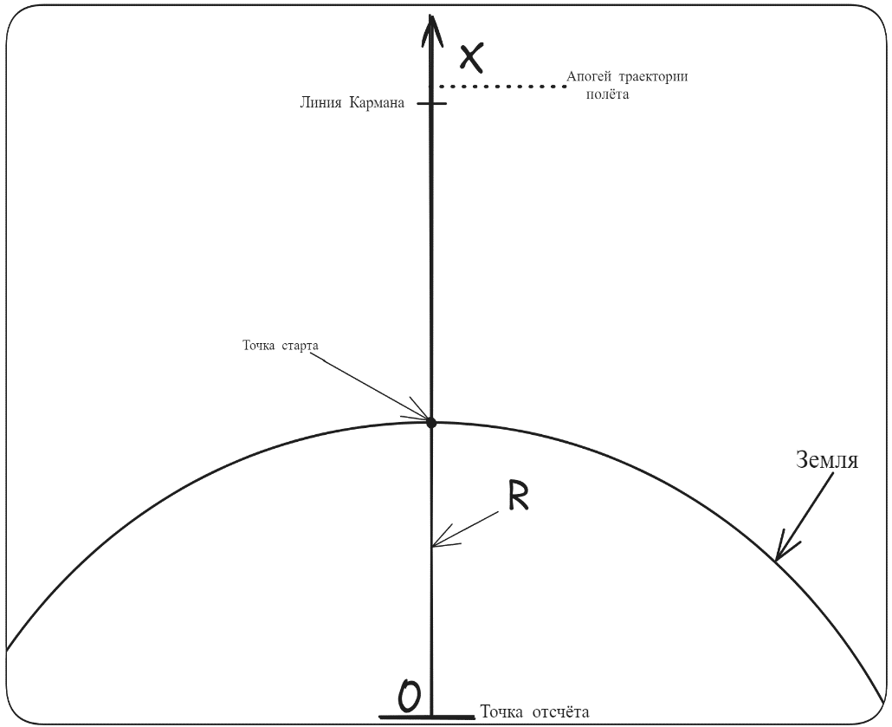Так как горизонтальная составляющая силы ветряного потока несравнимо мала с равнодействующей силой при полёте (практически не влияет на траекторию полёта), то траекторией полёта будет являться прямая, совпадающая с выбранной нами ранее координатной прямой. Поэтому для дальнейших расчётов будет использоваться только одна координата, а именно вертикальная координата X, то есть высота полёта относительно плоскости запуска. Запуск космического корабля производится до точки орбиты, лежащей чуть выше линии Кармана (100 км), а именно на 107 км от плоскости запуска.

*Примечания:*

Для более точных расчётов будем считать (ускорение свободного падения) изменяемым параметром, следовательно, будем считать силу тяжести, как функцию, зависящую от удалённости ракеты-носителя от Земли, а удалённости зависит от времени. Также будем считать, что вектор силы тяжести направлен вертикально вниз (к центру системы координат) на всём промежутке траектории полёта (вследствие отсутствия отклонения траектории).

Расход топлива принимается постоянным и линейно зависимым от времени.

Силу тяги будем считать постоянной.

Так же зададим функциональные зависимости температуры от высоты, атмосферного давления от высоты, плотности атмосферы от высоты, массы от времени, силы сопротивления от времени.

Процесс полёта разделён на три этапа по виду движения. Первый из них – подъём, используя двигатель; второй из них – подъём по инерции; третий – спуск под действием силы тяжести). Расчёт будет проведен для каждого этапа отдельно.

Так как ракету-носитель в данной системе координат можно считать за материальную точку (её размеры несоизмеримы с размерами точки отсчёта), то за основу расчётов будет взята динамика свободной материальной точки. Далее будет решаться вторая задача динамики (по известным силам, действующим на нее, и массе материальной точки будут вычислены законы её движения, то есть законы изменения её координат в пространстве).

Основное уравнение динамики поступательного движения материальной точки:

где – масса материальной точки, – вектор ускорения, – векторы сил, приложенных к материальной точке.

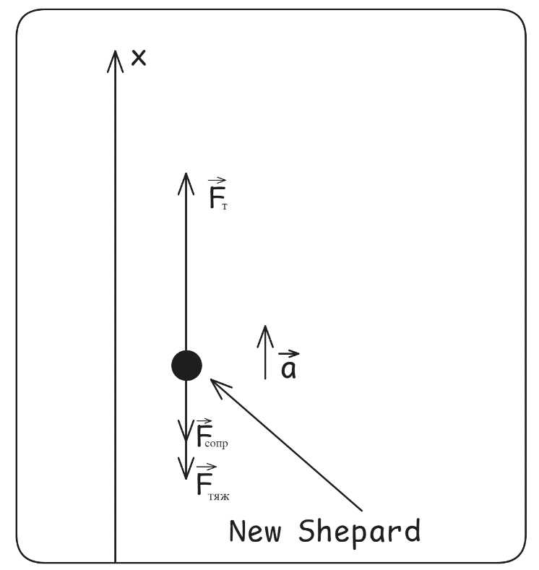На ракету действует сила тяжести, сила тяги, сила сопротивления, следовательно, уравнение можно расписать как:

,

где – сила тяги двигателя, – сила тяжести, – сила сопротивления воздуха.

Обозначим модуль вектора силы тяжести, как , тогда функция зависимости силы тяжести от времени примет вид:

,

где – гравитационная постоянная, – масса ракеты-носителя, – масса Земли, – радиус Земли, – расстояние от ракеты-носителя до поверхности Земли.

Обозначим модуль вектора силы сопротивления воздуха, как , тогда функция зависимости силы сопротивления от времени примет вид:

,

где – коэффициент обтекаемости (безразмерный коэффициент сопротивления формы), - плотность среды, – скорость материальной точки, – площадь сопротивления.

Головной обтекатель ракеты является закруглённым конусом, следовательно, коэффициент обтекаемости приблизительно равняется 0,42.

Плотность окружающей среды найдём из уравнения Менделеева-Клапейрона:

,

где – давление воздуха, – объём воздуха, – молярная масса воздуха равная 0,029 кг/моль, = 8,31 Дж/моль*К — универсальная газовая постоянная, – температура воздуха в Кельвинах.

,

где – масса воздуха, – плотность воздуха, – объём воздуха;

Из этих двух уравнений следует:

Отсюда следует, что плотность окружающей среды

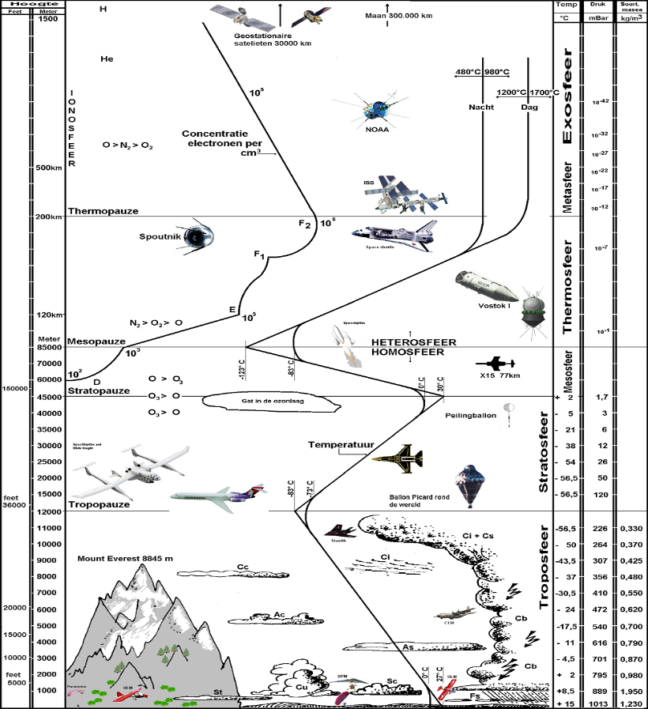В зависимости от набранной высоты температура меняется, но задать изменение температуры одной функцией невозможно, поэтому рассмотрим систему из дискретных функций (температуры от высоты), назовём их систему функцией .

|  |  |
| --- | --- |
| h |  |
| [0,3000) |  |
| [3000, 11000) |  |
| [11000, 20000) |  |
| [20000, 32000) |  |
| [32000, 40000) |  |
| [40000, 50000) |  |
| [50000, 60000) |  |
| [60000, 80000) |  |
| [80000, 100000) |  |
| [100000, 150000) |  |
| [150000, +∞) |  |

Атмосферное давление будем считать изменяющимся по чёткой формуле, т.к. отклонение от практических значений незначительно, давление можно выразить следующей функциональной зависимостью от высоты :

,

где – давление на поверхности Земли, – ускорение свободного падения, модуль которого можно выразить следующей функцией:

Спроецировав наше основное уравнение динамики поступательного движения материальной точки на ось X, получим следующее:

Подставив в данное уравнение все найденные нами зависимости получим следующее:

Для нахождения ускорения разделим обе части уравнения на , и, немного упростив его, получим следующее выражение:

Ракета является телом с переменной массой (сгорание топлива уменьшает её). Пусть начальная масса равна , а масса ракеты после выработки топлива , тогда является массой топлива.

Пусть время работы двигателя , а расход топлива линейно зависим от времени, тогда расход топлива в единицу времени равен:

Тогда можно выразить зависимость массы от времени следующей функцией:

Подставив данное выражение в спроецированное основное уравнение динамики поступательного движения материальной точки, полученное ранее, получим следующее уравнение:

Данное уравнение описывает этап подъёма вверх, используя двигатель.

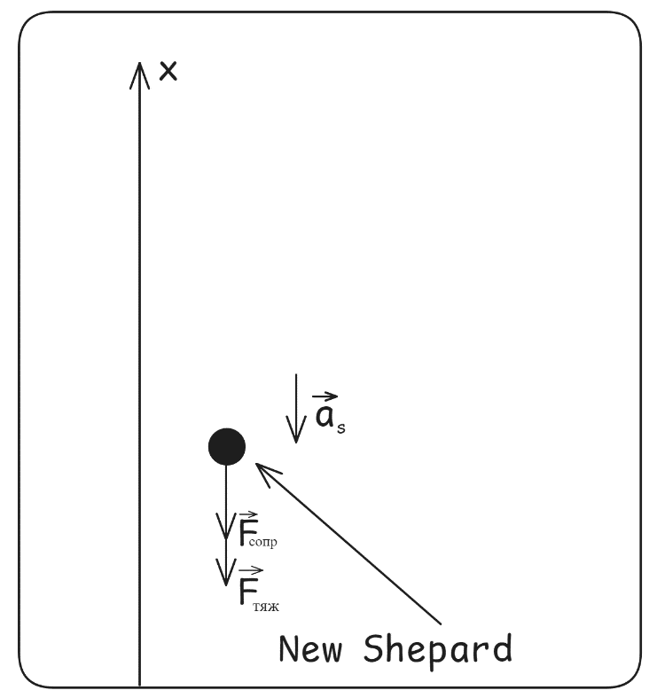Далее будет описано продолжение подъёма вверх по инерции. На дальнейшем этапе на тело действует сила тяжести, сила сопротивления. Движение описывается данным уравнением:

, где – ускорение при замедлении движения, – масса к моменту выключения двигателя , где ;

Спроецировав уравнение движения ракеты на втором этапе на ось X получим:

Подставив в данное уравнение найденные ранее выражения, получим следующее:

Разделив для удобства на массу , получим:

Это уравнение описывает этап подъёма системы по инерции.

Таким образом, мы получили два уравнения, характеризующих каждый из этапов взлёта «New Shepard 4», приведем их к дифференциальному виду :

Далее будет описан этап спуска капсулы под действием силы тяжести. После отсоединения ракеты-носителя капсула будет иметь массу равную 5,5 тонн. На капсулу будут действовать сила тяжести и сила сопротивления воздуха. Ускорение ракеты будет направлено к Земле.

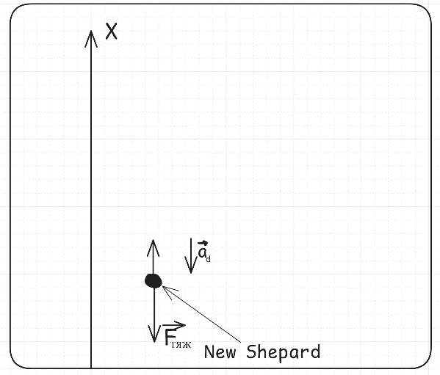Основное уравнение динамики поступательного движения тела для спуска:

где – сила сопротивления, а – сила тяжести.

Спроецировав векторное уравнение на ось Х и подробно расписав его, получим:

Подставив найденные нами ранее формулы в уравнение в проекциях, получим:

где – масса после разделения системы, – коэффициент сопротивления формы равный 1.17, т.к. снизу капсула имеет плоскую форму в виде окружности.

Разделим его на массу и получим следующее уравнение:

Данное уравнение верно пока система не достигнет высоты, равной 18,5 км, на данной высоте открываются 3 специальных парашюта, следовательно, сила сопротивления движению возрастёт. Конкретнее, будем считать, что площадь сопротивления возрастет на , где – радиус купола каждого парашюта. А на высоте около 2 км радиус каждого парашюта увеличится вдвое.

Приведём его к дифференциальному виду :

Итого мы имеем 3 дифференциальных уравнения. Решать будем рекурсивно подставляя значения (дискретный метод), используя программу на языке Python. Так же будут задействованы его библиотеки. Для достижения оптимальной точности будем считать, что высота будет изменяться на , так как ускорение не сильно влияет на результат при дискретных вычислениях с маленьким шагом.

Таким образом, сравнив полученный на бумаге результат и результат из программы Kerbal Space Program, мы сможем проанализировать точность нашей физико-математической модели и посчитать погрешность, обусловленную тем, что на практике:

* Атмосферное давление имеет отклонение от использованной нами математической формулы.
* Плотность атмосферы неоднородна, наша модель основывается на однородности.
* В слоях атмосферы существуют «стеклянные потолки» – это слои атмосферы, с большей скоростью ветряного потока, чем вокруг. А, следовательно, и плотностью, для преодоления данных слоёв требуется большее количество энергии. Наша модель не учитывает данный аспект атмосферы.
* Температура меняется постепенно, наша модель построена на системе линейных функций зависимости температуры от высоты.
* В зависимости от высоты меняется молярная масса воздуха, наша модель построена на постоянной молярной массе воздуха.
* Тяга двигателя увеличивается, при уменьшении давления, в нашей модели это не учитывается.
* Ракета смещается и немного поворачивается в горизонтальной плоскости, наша модель построена на движение только в вертикальной плоскости.
* Под полотно парашютов подаётся азотный газ, наша модель не учитывает это.
* Существуют фоновые шумы, наша модель не способна ориентироваться на них.

# Практика

Используя язык программирования Python и его библиотеки для решения дифференциальных уравнений дискретным путём, мы воссоздали полёт по построенной нами физико-математической модели. Для получения более точных значений констант мы использовали библиотеку scipy. Для постороения графиков использовалась библиотека matplotlib.

Мы получили следующие графики зависимостей различных физических величин от времени для нашей модели (все значения в системе СИ):

* График массы:

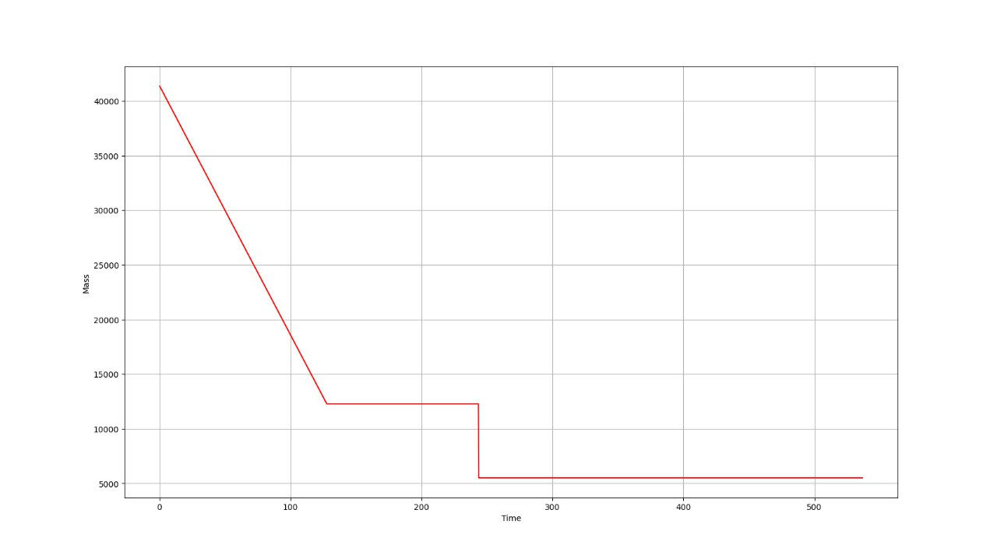

* График ускорения свободного падения:

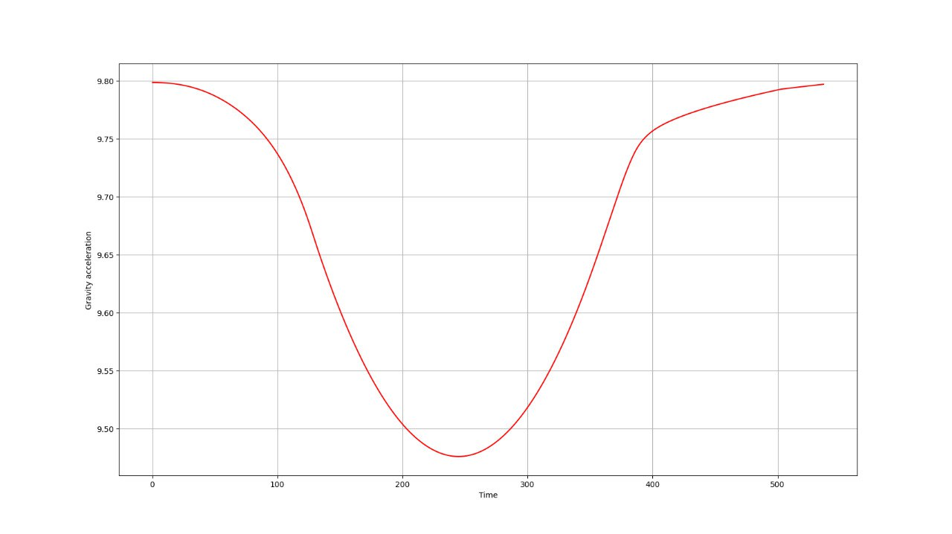

* График силы тяжести:

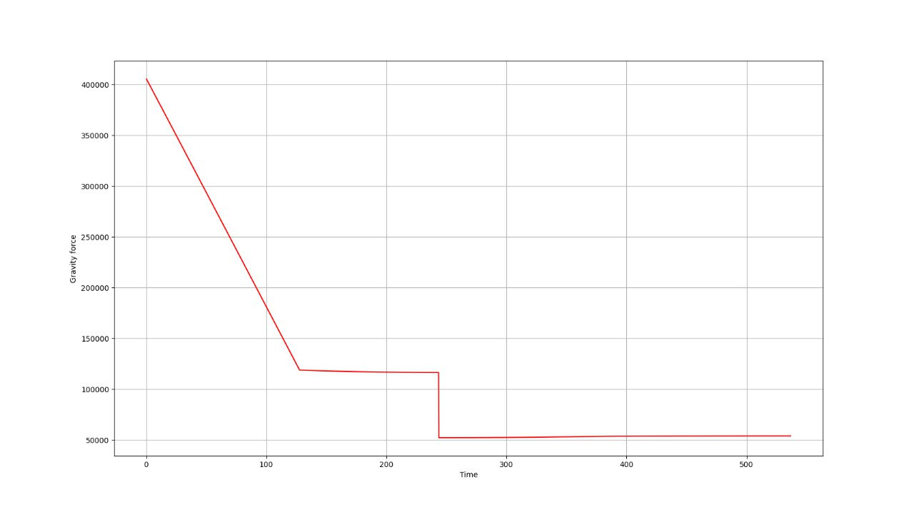

* График температуры:

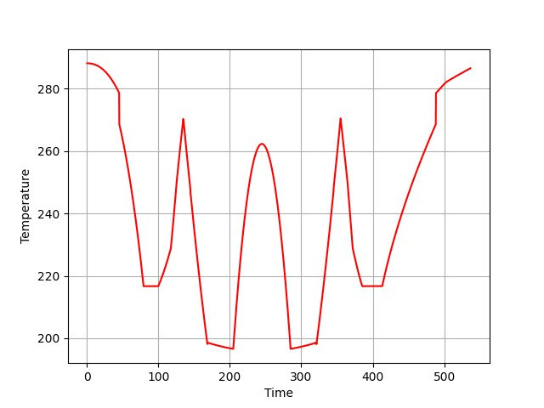

* График атмосферного давления:

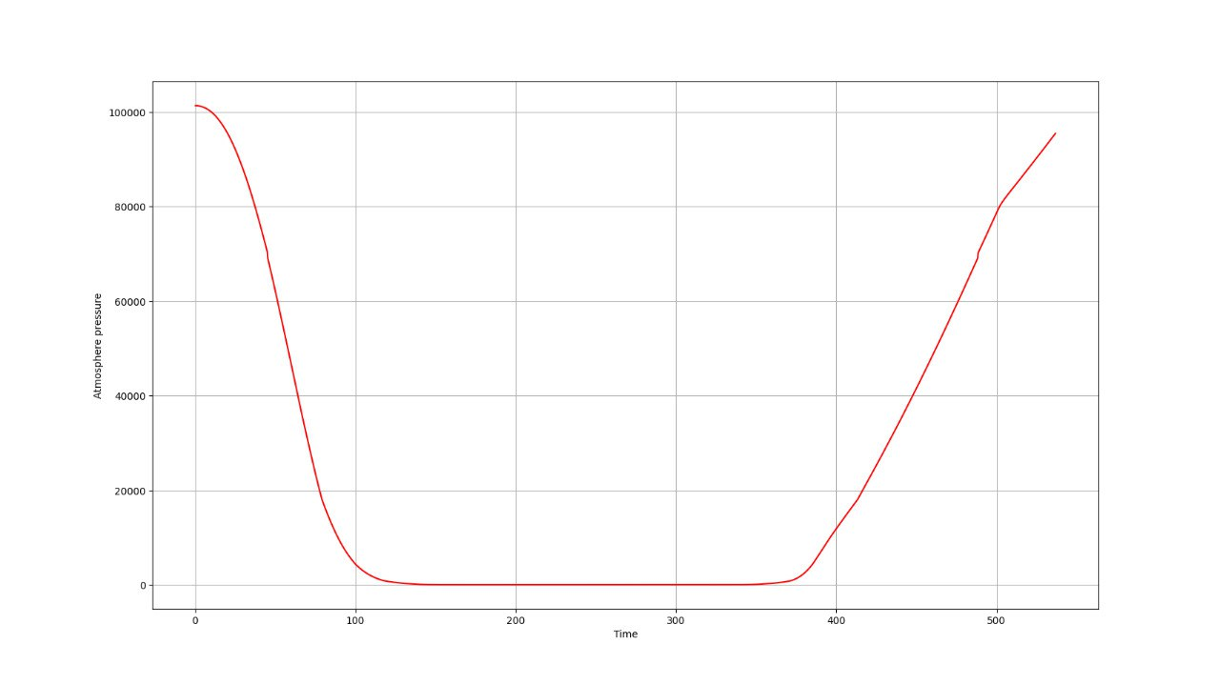

* График плотности атмосферы:

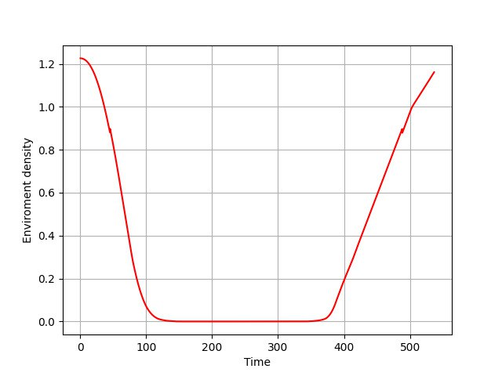

* График силы сопротивления:

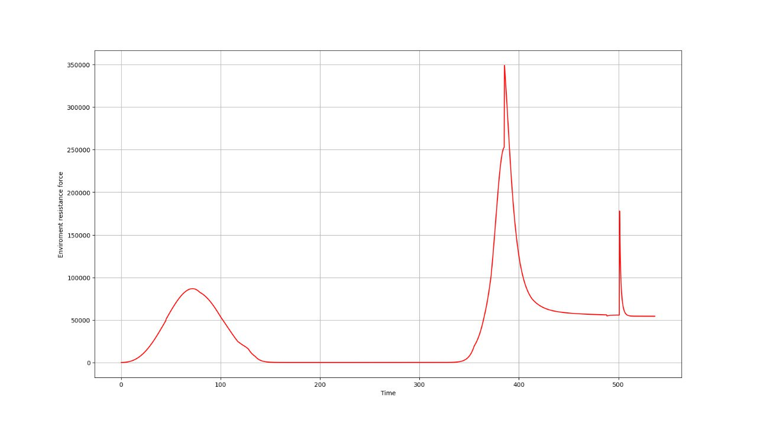

* График ускорения:

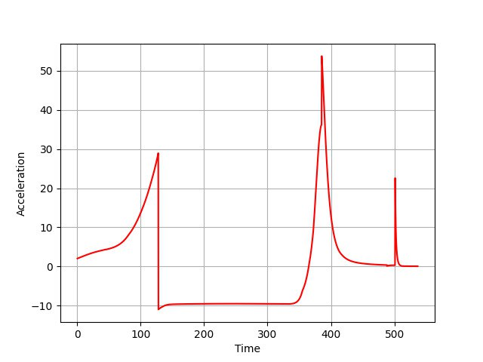

* График скорости:

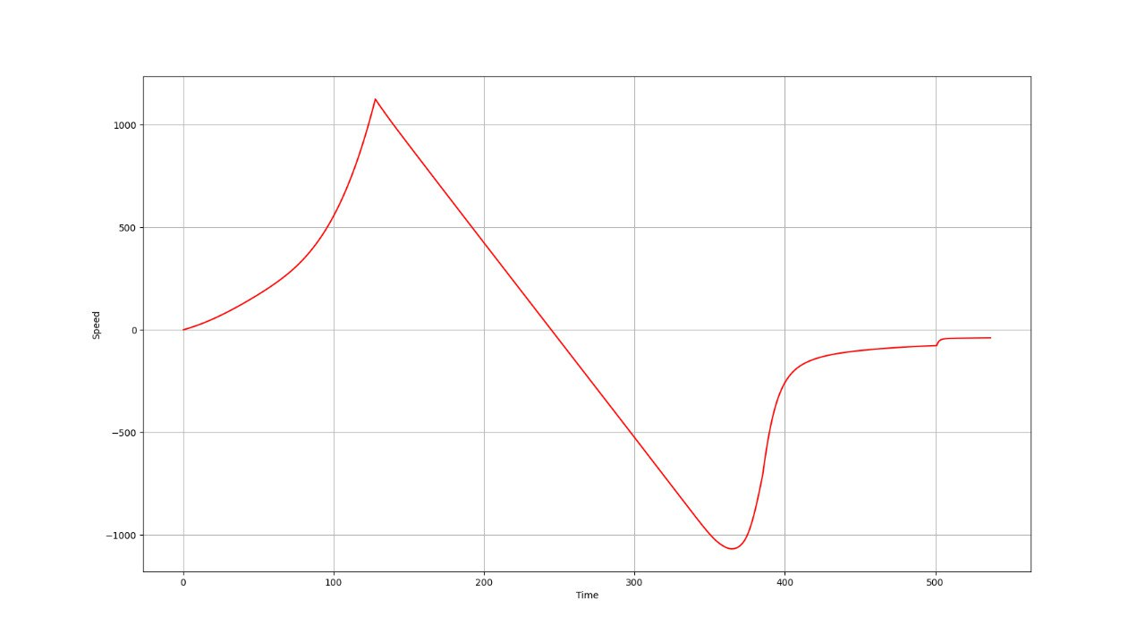

* График высоты:

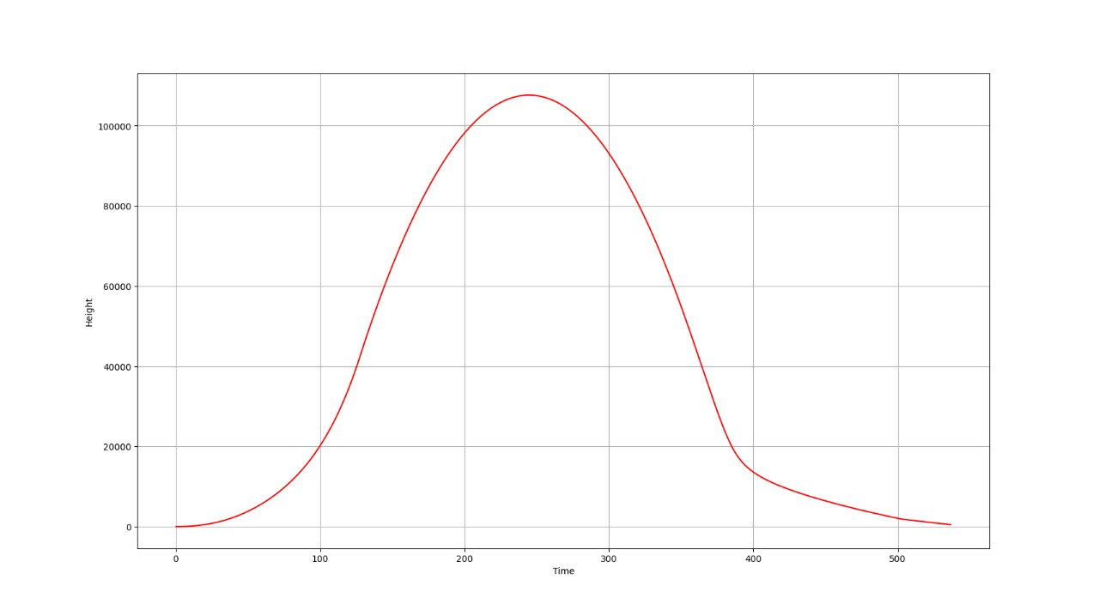

Далее будет приведено конкретное сравнение графика высоты, построенного по нашей физико-математической модели и графика высоты, полученного из Kerbal Space Program. Данное сравнение наиболее точным образом покажет правильность нашей физико-математической модели. Красным цветом построен наш график, синим – график из Kerbal Space Program.

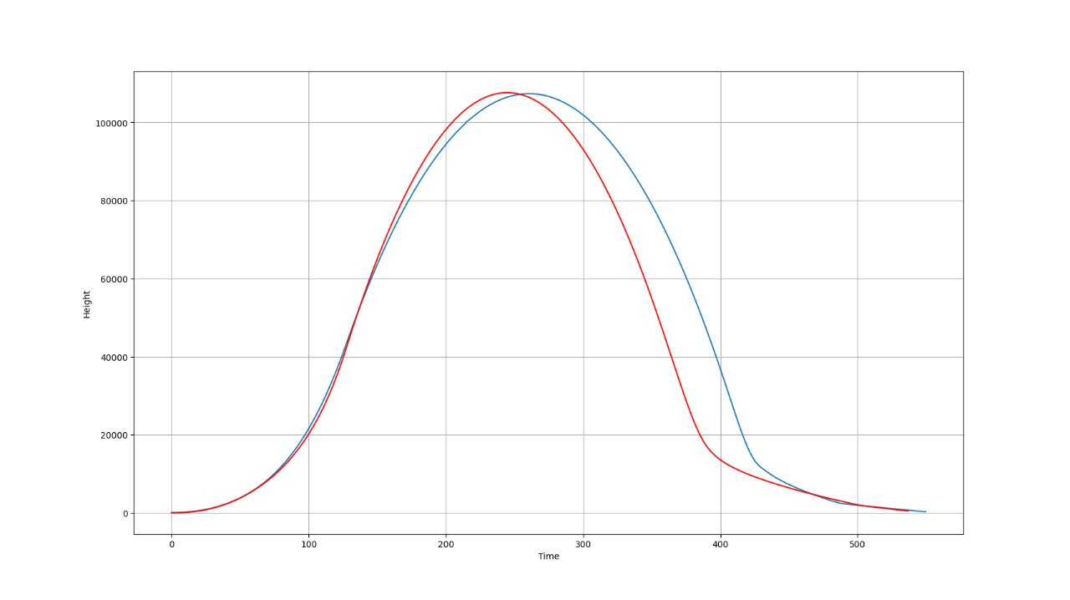

В точке с максимальным значением высоты на нашем графике абсолютная погрешность составляет 879.8м, а относительная 0.82%. Максимальная абсолютная погрешность достигается на 375 секунде, при этом она составляет 31163 метра, относительная в этот же момент времени 29.8%. Погрешность посчитана с помощью скрипта на python «find_error.py»

Причины расхождения графиков были описаны ранее, в параграфе про погрешность.

Таким образом, мы можем заключить, что наша физико-математическая модель довольно точно описывает миссию «Blue Origin NS-16», но всё же есть небольшая погрешность в связи с некоторыми аппроксимациями и упрощениям, описанными ранее, а также в связи с отсутствием достаточного количества информации в открытых источниках для уточнения деталей.

# Заключение

#### Описание работы команды:

* Показеев Даниил Денисович: успешно справился с распределением задач и организацией работы над проектом, сконструировал КС «New Shepard» в программе «Kerbal Space Program», написал скрипт на языке Python «ksp_parser.py», который реализует автопилот и считывание данных о полете.
* Шитов Артём Сергеевич: успешно справился с нахождением информации о КС и составлением физической и математической моделей, также составил данный отчёт о нашей работе.
* Сорокина Анна Сергеевна: успешно справилась с написанием двух скриптов на языке Python: «drafter.py», «math_part.py», в которых реализуется построение графиков на основе данных, собранных ранее и полученных скриптом «math_part.py».

#### Подведение итогов:

Наша команда провела исследование, которое заключалось в поиске необходимой информации о космической системе «New Shepard». Также мы выполнили построение физической и математической модели и провели сравнительный анализ с данными, которые получили, используя программу для симуляции полетов «Kerbal Space Program». В заключительной части нашей работы, мы подготовили подробный отчёт, в котором подробно описали каждый этап нашей работы, и презентацию.

# Список использованных источников

1. [Джефф Безос отправился в космос на ракете New Shepard](https://www.interfax.ru/world/778776) Дата обращения: 10.12.2024.
2. [Гонка миллиардеров: Джефф Безос успешно слетал в космос на корабле New Shepard](https://www.bbc.com/russian/news-57901861) Дата обращения: 10.12.2024.
3. [Запуск NS-16 | Blue Origin](https://isrscience.ru/launch/launch-ns-16-blue-origin/) Дата обращения: 10.12.2024.
4. [Cуборбитальный корабль New Shepard. История и характеристики - ТАСС](https://tass.ru/info/11945021) Дата обращения: 10.12.2024.
5. [Коэффициент сопротивления формы — Википедия](https://ru.wikipedia.org/wiki/Коэффициент_сопротивления_формы) Дата обращения: 10.12.2024.
6. [New Shepard — Википедия](https://ru.wikipedia.org/wiki/New_Shepard) Дата обращения: 10.12.2024.
7. [New Shepard | Blue Origin](https://www.blueorigin.com/new-shepard) Дата обращения: 10.12.2024.
8. [NS-16](https://www.supercluster.com/launches/ns-16) Дата обращения: 10.12.2024.
9. [Полезная нагрузка космического аппарата — Википедия](https://ru.wikipedia.org/wiki/Полезная_нагрузка_космического_аппарата) Дата обращения: 10.12.2024.
10. [Успех New Shepard: многоразовый носитель и суборбитальный туризм: engineering_ru — LiveJournal](https://engineering-ru.livejournal.com/398602.html) Дата обращения: 10.12.2024.
11. [New Shepard](https://www.google.com/url?sa=t&source=web&rct=j&opi=89978449&url=http://www.astronautix.com/n/newshepard.html&ved=2ahUKEwj5md7TlsGJAxXvFhAIHcoAM4wQFnoECA0QAw&usg=AOvVaw1P0ZcI21n__tGTSBfMBP_1) Дата обращения: 10.12.2024.
12. [NS-16 | New Shepard | Everyday Astronaut | Post Launch Review](https://everydayastronaut.com/ns-16-new-shepard-2/) Дата обращения: 10.12.2024.
13. [Трансляция полёта Джеффа Безоса в космос! Туристический полёт New Shepard (Blue Origin NS-16) - YouTube](https://www.youtube.com/watch?v=Ph2v3w3Z0fA&t=6155s) Дата обращения: 10.12.2024.
14. [BE-3 - Wikipedia](https://en.wikipedia.org/wiki/BE-3) Дата обращения: 10.12.2024.
15. [BE-3 | Blue Origin](https://www.blueorigin.com/engines/be-3) Дата обращения: 10.12.2024.

# Приложение

**Приложение А**

Таблица 1. Основные характеристики космической системы «New Shepard 4».

|  |  |
| --- | --- |
| Высота | 15,9 м |
| Диаметр | 3,7 м |
| Масса капсулы | 5 500 кг |
| Сухая масса | 16 200 кг |
| Стартовая масса  Масса топлива  Используемое топливо | 41 400 кг  25 200 кг  LOX-LH2 |
| Расход топлива | 228 кг/с |
| Макс тяга (уровень моря)  Макс тяга (вакуум)  Удельный импульс  Полурадиус парашюта | 490 кН  769 кН  260 с  0,95 м |
| Коэффициент сопротивления (up) | 0,42 |
| Коэффициент сопротивления (down) | 1,17 |